ĐẠI HỌC QUỐC GIA TP. HỒ CHÍ MINH
TRƯỜNG ĐẠI HỌC CÔNG NGHỆ THÔNG TIN



BÁO CÁO MÔN:
BIG DATA AND
CLOUD COMPUTING

ĐỀ TÀI:
PHÁT HIỆN BẤT THƯỜNG TRONG DỮ LIỆU IOT (nhiệt độ, độ ẩm,…)
DÙNG SPARK STREAMING VÀ KAFKA

NHÓM 32:

- TRẦN VÕ BẢO THIÊN - MSHV: 240104052
- HUỲNH QUỐC BỮU - MSHV: 240104026

GVHD: TS. NGUYỄN THANH BÌNH

Tp Hồ Chí Minh, năm 2026
MỤC LỤC
CHƯƠNG 1: GIỚI THIỆU 2
CHƯƠNG 2: PHƯƠNG PHÁP THỰC HIỆN 3
2.1. System Design 3
2.2 Devices/Sensor 4
2.3. Hệ thống xử lý data và phát hiện bất thường ứng dụng hệ sinh thái big data 4
2.3.1. Rest Api 4
2.3.2. Apache Kafka – Tầng thu thập dữ liệu 4
2.3.3 Job 1 - Archive (Streaming) - Spark Structured Streaming: 5
2.3.4. MinIO – Data Lake lưu trữ dữ liệu lịch sử 5
2.3.5. Job 2 - Speed Layer (Spark Structured Streaming) 5
2.3.6. InfluxDB – Cơ sở dữ liệu chuỗi thời gian 6
2.3.7. PostgreSQL – Cơ sở dữ liệu quan hệ 6
2.3.8. Job 3: Batch Layer (Offline) Spark Batch: 6
2.3.9. Grafana – Trực quan hóa và cảnh báo 6
CHƯƠNG 3: THỰC NGHIỆM VÀ ĐÁNH GIÁ 7
3.1. Triển khai bằng Docker Compose 7
3.2. Kết quả : 7
3.2.1 InfluxDb 8
3.2.2 MinIO 8
3.2.3 Grafana 9
CHƯƠNG 4: KẾT LUẬN VÀ HƯỚNG PHÁT TRIỂN 10
4.1. Kết luận 10
4.2. Hướng phát triển 10
TÀI LIỆU THAM KHẢO 12
PHÂN CÔNG CÔNG VIỆC 13

CHƯƠNG 1: GIỚI THIỆU
Trong lĩnh vực nông nghiệp hiện đại, đặc biệt là nông nghiệp thông minh (Smart Agriculture), việc giám sát môi trường chăm sóc cây trồng theo thời gian thực là một yêu cầu quan trọng nhằm đảm bảo năng suất, chất lượng và giảm thiểu rủi ro do điều kiện môi trường bất lợi. Các yếu tố như nhiệt độ, độ ẩm không khí, độ ẩm đất, khí độc hoặc khí dễ cháy có ảnh hưởng trực tiếp đến quá trình sinh trưởng và phát triển của cây trồng. Tuy nhiên, các hệ thống giám sát truyền thống thường chỉ dừng lại ở việc thu thập và hiển thị dữ liệu, chưa có khả năng phân tích chuyên sâu để phát hiện sớm các bất thường (anomalies) trong dòng dữ liệu cảm biến. Khi số lượng thiết bị IoT tăng lên, dữ liệu phát sinh liên tục với tốc độ cao, khối lượng lớn và đa dạng về định dạng, bài toán xử lý, lưu trữ và phân tích dữ liệu trở nên phức tạp, vượt quá khả năng của các hệ thống đơn lẻ hoặc kiến trúc truyền thống.
Sự phát triển của các công nghệ Big Data và Cloud Computing đã mở ra khả năng xây dựng các hệ thống xử lý dữ liệu lớn theo thời gian thực với độ tin cậy và khả năng mở rộng cao. Các nền tảng như Apache Kafka, Apache Spark, hệ thống lưu trữ phân tán và cơ sở dữ liệu chuỗi thời gian đã được ứng dụng rộng rãi trong các lĩnh vực như công nghiệp, tài chính và thành phố thông minh. Trong bối cảnh đó, việc áp dụng kiến trúc Big Data cho bài toán giám sát môi trường chăm sóc cây trồng không chỉ giúp thu thập dữ liệu hiệu quả mà còn cho phép phân tích, phát hiện và cảnh báo sớm các bất thường, hỗ trợ người quản lý đưa ra quyết định kịp thời. Đây là hướng tiếp cận phù hợp với xu thế chuyển đổi số trong nông nghiệp và phát triển các hệ thống IoT quy mô lớn.
Mục tiêu của báo cáo này là xây dựng và trình bày một hệ thống phát hiện bất thường trong môi trường chăm sóc cây trồng dựa trên kiến trúc Big Data và Cloud Computing. Hệ thống được thiết kế nhằm thu thập, xử lý và lưu trữ dữ liệu IoT theo thời gian thực, trong đó Apache Kafka đóng vai trò là tầng thu thập dữ liệu (Data Ingestion Layer) để tiếp nhận dữ liệu liên tục từ các cảm biến. Dữ liệu sau đó được xử lý bằng Apache Spark Structured Streaming để phân tích dòng dữ liệu và phát hiện các hành vi bất thường. Bên cạnh đó, báo cáo cũng hướng đến việc tổ chức lưu trữ dữ liệu vào các hệ cơ sở dữ liệu phù hợp với từng mục đích sử dụng, bao gồm Data Lake cho lưu trữ dữ liệu thô, cơ sở dữ liệu chuỗi thời gian cho dữ liệu cảm biến và cơ sở dữ liệu quan hệ cho dữ liệu quản lý. Kết quả phân tích được trực quan hóa thông qua các dashboard và kết hợp với cơ chế cảnh báo nhằm hỗ trợ người dùng theo dõi và phản ứng kịp thời trước các bất thường trong môi trường chăm sóc cây trồng.

CHƯƠNG 2: PHƯƠNG PHÁP THỰC HIỆN

2.1. System Design
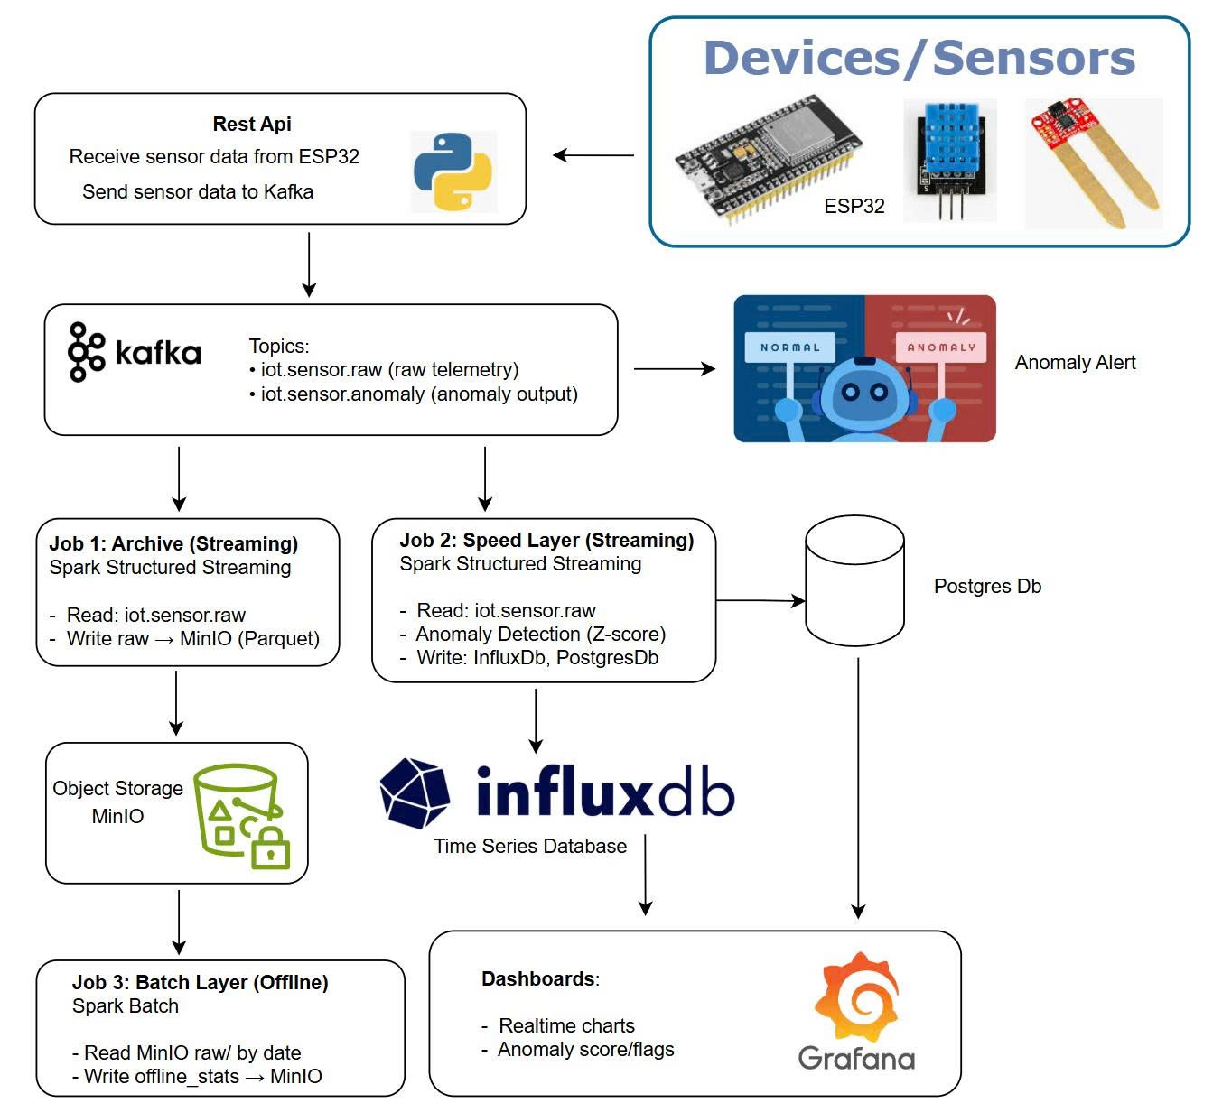
Hình 1. Sơ đồ tổng quan
Trước hết, IoT Devices thu thập dữ liệu từ các cảm biến như nhiệt độ, độ ẩm không khí, độ ẩm đất,… Dữ liệu từ các thiết bị này được gửi về Server trung gian. Server có nhiệm vụ tiếp nhận, tiền xử lý (chuẩn hóa, đóng gói dữ liệu) và đóng vai trò như một producer để đẩy dữ liệu vào hệ thống Kafka. Apache Kafka đóng vai trò là tầng thu thập và phân phối dữ liệu (Data Ingestion Layer). Một nhánh dữ liệu từ Kafka được lưu trữ vào Object Storage. Đây là nơi lưu trữ dữ liệu thô hoặc dữ liệu lịch sử với dung lượng lớn, phục vụ cho phân tích dài hạn. Dữ liệu trong Object Storage sau đó được xử lý theo lô (batch processing) bằng Spark Batch, nhằm thực hiện các tác vụ phân tích tổng hợp, thống kê hoặc huấn luyện mô hình. Song song đó, một nhánh khác của dữ liệu từ Kafka được xử lý theo thời gian thực thông qua Spark Structured Streaming. Thành phần này cho phép phân tích dữ liệu ngay khi dữ liệu được sinh ra, phù hợp cho các bài toán giám sát, phát hiện bất thường hoặc cảnh báo sớm. Kết quả xử lý từ Spark Structured Streaming được ghi vào hai hệ cơ sở dữ liệu khác nhau. PostgreSQL được sử dụng để lưu trữ dữ liệu có cấu trúc, dữ liệu tổng hợp hoặc các kết quả phân tích cần truy vấn phức tạp. Trong khi đó, InfluxDB là cơ sở dữ liệu chuỗi thời gian (Time Series Database), tối ưu cho việc lưu trữ và truy vấn dữ liệu theo mốc thời gian từ các cảm biến IoT. Cuối cùng, Grafana đóng vai trò là tầng trực quan hóa. Grafana kết nối tới PostgreSQL và InfluxDB để hiển thị dữ liệu dưới dạng biểu đồ, dashboard thời gian thực, giúp người dùng dễ dàng theo dõi trạng thái hệ thống, xu hướng dữ liệu và phát hiện bất thường một cách trực quan.

2.2 Devices/Sensor
Bảng 1. Bảng mô tả chức năng, đặc điểm của các thiết bị phần cứng
 | Chức năng | Đặc điểm
ESP32 | Mô-đun Wi-Fi được tích hợp vào vi điều khiển chính của mạch vi điều khiển, cho phép vận hành các thiết bị điện tử và gửi tín hiệu lên Internet. | - 32 bit  - Tốc độ xử lý từ 160 đến 240 MHz  - Tốc độ xung nhịp từ 40 đến 80 MHz
DHT11 sensor | Đo nhiệt độ và độ ẩm không khí. | Đo chính xác ở độ ẩm 20 - 70%RH với sai số ±5% và ở nhiệt độ 0 - 50°C với sai số ±2°C
Soil Moisture  sensor | Đo độ ẩm của đất. | Khi đất thiếu nước, điện áp đầu ra sẽ cao (5V), và chúng ta có thể giảm độ nhạy cao bằng cách sử dụng biến trở.
MQ2 Sensor | Phát hiện khí: khói và khí dễ cháy | 300–10.000 ppm là nồng độ có thể phát hiện được (khí dễ cháy)

2.3. Hệ thống xử lý data và phát hiện bất thường ứng dụng hệ sinh thái big data

2.3.1. Rest Api
Rest Api đóng vai trò là một server Python trung gian giữa thiết bị IoT và hệ thống Kafka. Do vi điều khiển ESP32 có hạn chế về tài nguyên và không thể kết nối trực tiếp tới Kafka broker, thiết bị sẽ gửi dữ liệu cảm biến (như nhiệt độ, độ ẩm) lên pyserver thông qua các yêu cầu HTTP. Pyserver được xây dựng bằng Python (sử dụng Flask) để tiếp nhận các dữ liệu này, sau đó chuyển đổi và gửi chúng vào Kafka thông qua Kafka Producer, đưa dữ liệu vào các topic tương ứng.

2.3.2. Apache Kafka – Tầng thu thập dữ liệu
Apache Kafka được lựa chọn làm nền tảng thu thập dữ liệu (Data Ingestion Layer) của hệ thống, chịu trách nhiệm tiếp nhận liên tục dữ liệu phát sinh từ các thiết bị IoT trong môi trường chăm sóc cây trồng. Với khả năng xử lý thông lượng lớn, độ trễ thấp và dễ dàng mở rộng theo chiều ngang, Kafka đáp ứng tốt yêu cầu của các hệ thống dữ liệu thời gian thực. Hệ thống được tổ chức thành các topic chính như iot.sensor.raw để lưu trữ dữ liệu cảm biến thô, iot.device.events để ghi nhận các sự kiện liên quan đến thiết bị (ví dụ lỗi hoặc ngắt kết nối) và iot.sensor.anomaly để lưu trữ kết quả phát hiện bất thường. Việc phân tách dữ liệu theo từng topic giúp hệ thống dễ quản lý, đồng thời tạo điều kiện thuận lợi cho việc mở rộng và tích hợp thêm các thành phần xử lý trong tương lai.

2.3.3 Job 1 - Archive (Streaming) - Spark Structured Streaming:
Job 1 có nhiệm vụ tiêu thụ dữ liệu thô từ Kafka và lưu trữ trực tiếp xuống Data Lake (MinIO) dưới dạng Parquet, được phân vùng theo thời gian. Thành phần này không thực hiện phát hiện bất thường, mà chỉ đảm bảo dữ liệu lịch sử được lưu trữ đầy đủ, phục vụ cho phân tích dài hạn và batch processing.

2.3.4. MinIO – Data Lake lưu trữ dữ liệu lịch sử
MinIO được sử dụng như một Data Lake của hệ thống, có nhiệm vụ lưu trữ toàn bộ dữ liệu cảm biến thô cũng như dữ liệu đã qua xử lý. Ở giai đoạn đầu, dữ liệu được lưu dưới định dạng JSON để đảm bảo tính linh hoạt và dễ tích hợp, đồng thời cho phép chuyển đổi sang các định dạng tối ưu hơn như Parquet khi khối lượng dữ liệu tăng lên. Data Lake giữ vai trò trung tâm trong các hoạt động phân tích dữ liệu lịch sử, hỗ trợ huấn luyện hoặc tinh chỉnh lại các mô hình phát hiện bất thường, cũng như tính toán các ngưỡng và thống kê dài hạn phục vụ cho việc ra quyết định.

2.3.5. Job 2 - Speed Layer (Spark Structured Streaming)
Job 2 đóng vai trò là tầng xử lý thời gian thực (Speed Layer), chịu trách nhiệm phát hiện bất thường ngay khi dữ liệu được sinh ra và xuất kết quả sang InfluxDB và PostgreSQL để phục vụ giám sát và cảnh báo.
Spark Structured Streaming đóng vai trò là tầng xử lý tốc độ (Speed Layer) trong kiến trúc hệ thống. Spark trực tiếp tiêu thụ dữ liệu từ Kafka và thực hiện chuỗi các bước xử lý theo thời gian thực. Trước hết, dữ liệu được kiểm tra tính hợp lệ và chuẩn hóa theo schema đã định nghĩa nhằm đảm bảo chất lượng đầu vào. Sau đó, Spark tiến hành tính toán các đặc trưng thống kê trên các cửa sổ thời gian trượt hoặc cố định, bao gồm giá trị trung bình, độ lệch chuẩn, giá trị lớn nhất, nhỏ nhất và mức độ biến thiên của dữ liệu cảm biến. Trên cơ sở các đặc trưng này, các phương pháp phát hiện bất thường như Z-score hoặc EWMA được áp dụng để xác định những giá trị có dấu hiệu bất thường. Kết quả xử lý không chỉ được sử dụng ngay cho cảnh báo thời gian thực mà còn được xuất ra các hệ thống lưu trữ khác nhau nhằm phục vụ phân tích và truy vết về sau.

2.3.6. InfluxDB – Cơ sở dữ liệu chuỗi thời gian
InfluxDB là cơ sở dữ liệu chuỗi thời gian được lựa chọn để lưu trữ dữ liệu cảm biến theo thời gian thực và các điểm dữ liệu được đánh dấu là bất thường. Nhờ được thiết kế tối ưu cho các truy vấn theo trục thời gian, InfluxDB cho phép truy xuất nhanh các chuỗi dữ liệu dài và hỗ trợ tốt cho việc tổng hợp theo cửa sổ thời gian. Việc tích hợp InfluxDB với Grafana giúp quá trình trực quan hóa dữ liệu cảm biến và trạng thái bất thường trở nên hiệu quả, đáp ứng yêu cầu giám sát liên tục của hệ thống.

2.3.7. PostgreSQL – Cơ sở dữ liệu quan hệ
PostgreSQL được sử dụng để lưu trữ các dữ liệu dạng quan hệ, bao gồm thông tin chi tiết về thiết bị như mã thiết bị, vị trí lắp đặt, loại cảm biến, cũng như danh sách các sự kiện và bất thường đã được phát hiện. Ngoài ra, cơ sở dữ liệu này còn phục vụ cho các nhu cầu báo cáo, thống kê và truy vết (audit) hệ thống. Với khả năng hỗ trợ các truy vấn phức tạp và liên kết dữ liệu từ nhiều bảng, PostgreSQL giúp tổng hợp thông tin từ các nguồn khác nhau một cách nhất quán và hiệu quả.

2.3.8. Job 3: Batch Layer (Offline) Spark Batch:
Job 3 đọc dữ liệu lịch sử từ Data Lake (MinIO) để thực hiện phân tích theo lô, bao gồm việc tính toán thống kê dài hạn, đánh giá xu hướng và xây dựng các ngưỡng tham chiếu (thresholds). Các kết quả này có thể được sử dụng để hiệu chỉnh các tham số phát hiện bất thường trong tầng xử lý thời gian thực.

2.3.9. Grafana – Trực quan hóa và cảnh báo
Grafana đóng vai trò là tầng hiển thị và giám sát tổng thể của hệ thống. Dữ liệu được lấy từ InfluxDB và PostgreSQL để xây dựng các dashboard thời gian thực, bao gồm biểu đồ, bảng thống kê và các chỉ số quan trọng phản ánh trạng thái môi trường chăm sóc cây trồng. Bên cạnh chức năng trực quan hóa, Grafana còn hỗ trợ thiết lập các luật cảnh báo dựa trên ngưỡng giá trị hoặc tần suất xuất hiện bất thường. Nhờ đó, người quản lý có thể nhanh chóng nhận được thông báo và đưa ra phản ứng kịp thời khi hệ thống phát hiện các dấu hiệu bất thường hoặc sự cố.
2.4. Phương pháp phát hiện bất thường (Anomaly Detection Methodology)
Trong đề tài này, nhóm sử dụng phương pháp phát hiện bất thường không giám sát (unsupervised) do dữ liệu cảm biến IoT phát sinh liên tục và không có nhãn “bình thường/bất thường”. Hệ thống áp dụng kỹ thuật thống kê Z-score để đánh giá mức độ bất thường của từng điểm dữ liệu theo thời gian thực.
Cụ thể, với mỗi device_id và mỗi loại cảm biến (temperature, humidity, soil_moisture), Spark Structured Streaming duy trì một cửa sổ thời gian trượt (sliding window) và liên tục tính các đặc trưng cơ bản gồm giá trị trung bình (mean) và độ lệch chuẩn (stddev). Khi có giá trị mới, hệ thống tính anomaly score dựa trên mức độ lệch so với mean theo đơn vị stddev. Nếu |score| ≥ 3, điểm dữ liệu được gắn nhãn anomaly.
Phương pháp này phù hợp với bài toán giám sát IoT vì không cần dữ liệu huấn luyện, độ trễ thấp, dễ triển khai trên streaming và dễ trực quan hóa qua dashboard. Trong Batch Layer, dữ liệu lịch sử được tổng hợp (mean/std theo ngày) để hỗ trợ phân tích xu hướng và có thể dùng để hiệu chỉnh ngưỡng phát hiện trong tương lai.

CHƯƠNG 3: THỰC NGHIỆM VÀ ĐÁNH GIÁ

3.1. Triển khai bằng Docker Compose
Link file docker-compose.yml
https://github.com/buuhq-uit/uit-bigdata-cloud-team32/blob/main/iot-bigdata-anomaly/docker-compose.yml
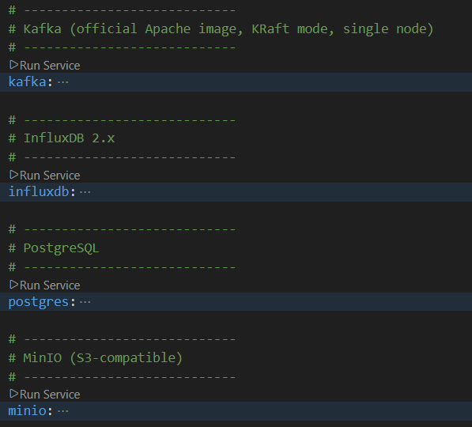 | 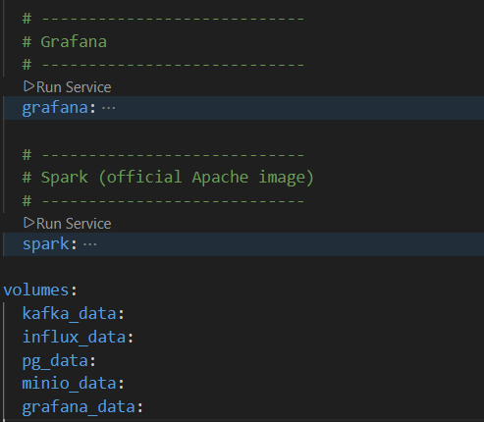 | 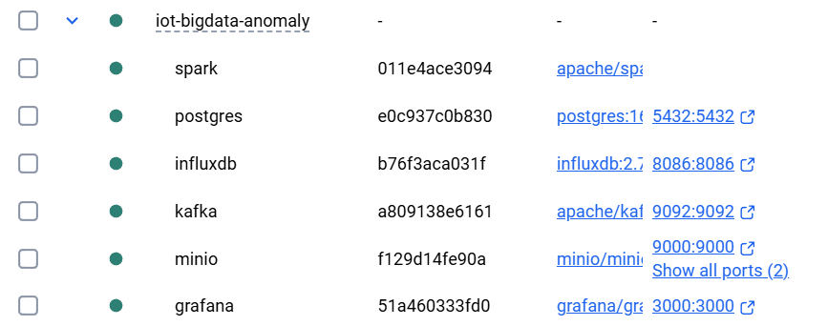
Hình 2. Hệ thống Big Data - IoT được triển khai bằng Docker Compose
Ở bên trái là tệp cấu hình docker-compose.yml, trong đó định nghĩa lần lượt các service chính như Kafka, InfluxDB 2.x, PostgreSQL, MinIO, Spark và Grafana, kèm theo phần cấu hình volume để lưu trữ dữ liệu bền vững. Ở bên phải là bảng điều khiển Docker Desktop, hiển thị các container đang chạy tương ứng với từng service, trạng thái hoạt động, image được sử dụng và các cổng được ánh xạ ra bên ngoài. Hình ảnh này cho thấy toàn bộ hệ sinh thái Big Data đã được khởi tạo và vận hành đồng bộ trong cùng một môi trường container hóa.

3.2. Kết quả :
Link code triển khai
https://github.com/buuhq-uit/uit-bigdata-cloud-team32/tree/main/iot-bigdata-anomaly

3.2.1 InfluxDb
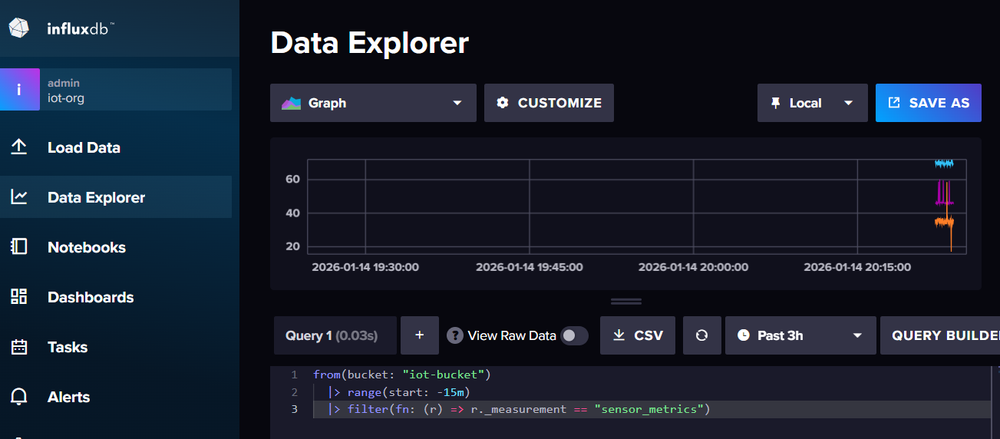
Hình 3. Giao diện Data Explorer của InfluxDB
InfluxDB được sử dụng để truy vấn và trực quan hóa dữ liệu chuỗi thời gian. Giao diện này cho phép người dùng dễ dàng kiểm tra dữ liệu thô, xuất dữ liệu ra CSV và tùy chỉnh cách hiển thị, phục vụ cho việc giám sát và phân tích dữ liệu IoT theo thời gian thực.

3.2.2 MinIO
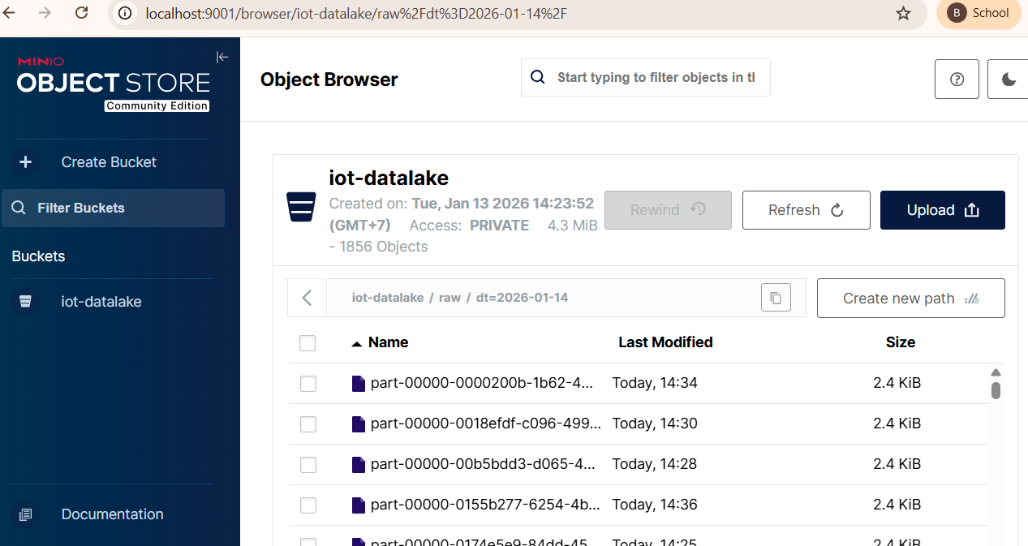
Hình 4. Giao diện Object Browser của MinIO
MinIO được sử dụng để quản lý và truy cập dữ liệu trong Data Lake. Bucket iot-datalake được tạo ở chế độ truy cập riêng tư, hiển thị các thông tin như thời gian tạo, dung lượng lưu trữ và số lượng đối tượng. Mỗi đối tượng đi kèm thông tin thời điểm cập nhật và kích thước tệp, cho phép người dùng dễ dàng theo dõi quá trình ghi dữ liệu theo thời gian.

3.2.3 Grafana
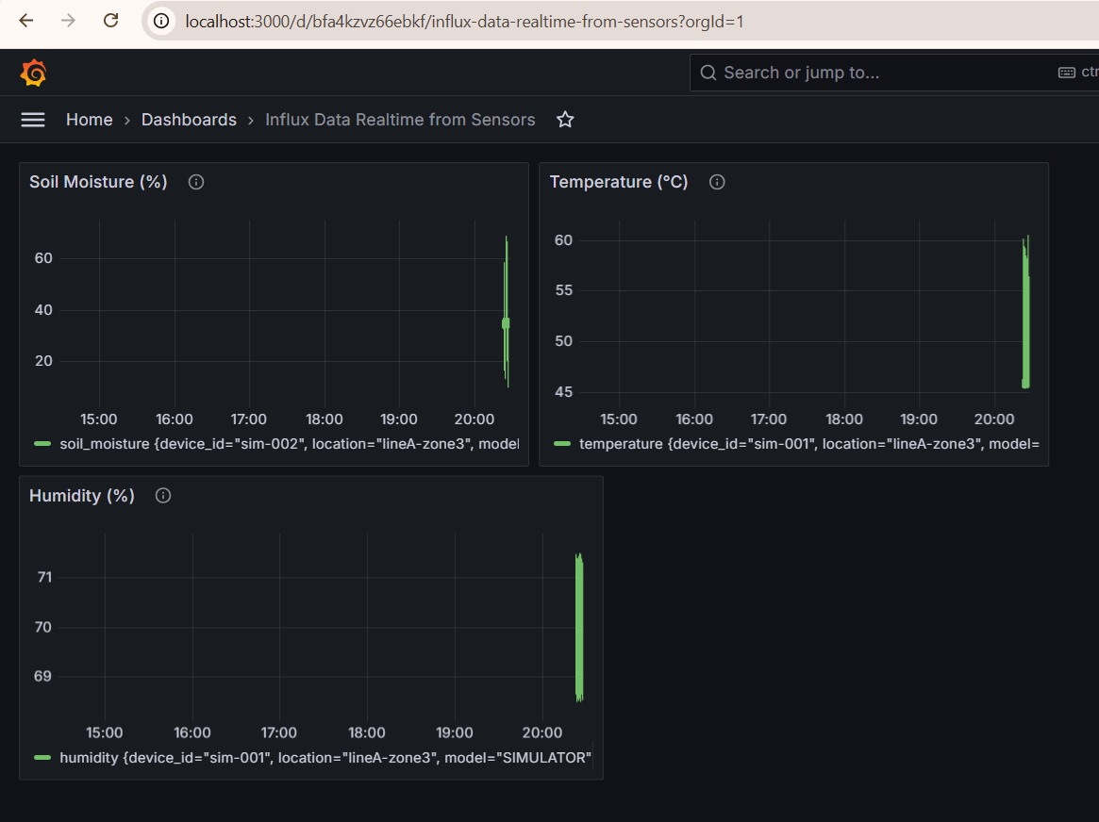 | 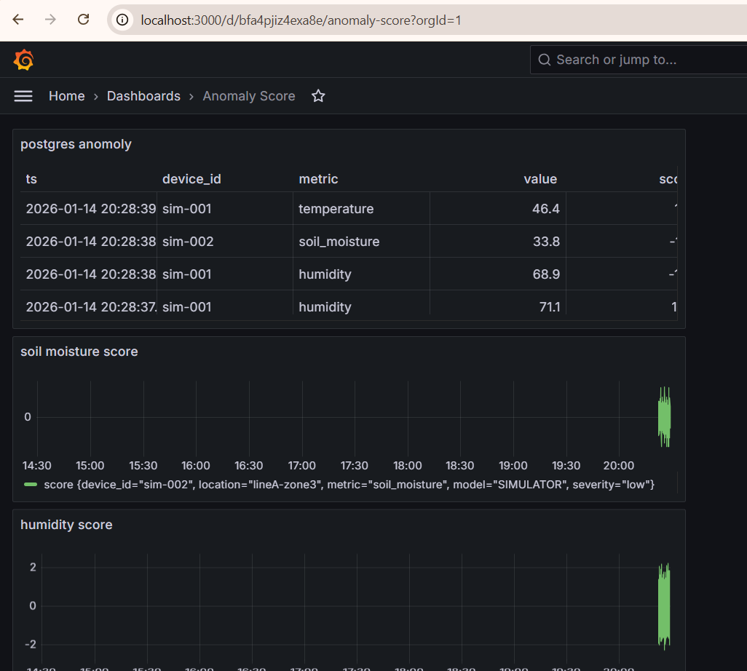
Hình 5. Dashboard Grafana
Dashboard Grafana dùng để giám sát dữ liệu cảm biến và phân tích bất thường theo thời gian thực. Ở bên trái là dashboard Influx Data Realtime from Sensors, hiển thị các chuỗi thời gian của Soil Moisture (%), Temperature (°C) và Humidity (%) được thu thập từ các thiết bị cảm biến (ví dụ sim-001, sim-002) tại khu vực lineA-zone3. Các biểu đồ cho thấy giá trị đo được cập nhật liên tục theo trục thời gian, giúp theo dõi trực quan trạng thái môi trường. Ở bên phải là dashboard Anomaly Score, kết hợp bảng dữ liệu từ PostgreSQL và các biểu đồ anomaly score cho từng chỉ số (soil moisture, humidity), trong đó bảng liệt kê thời điểm (ts), thiết bị, loại chỉ số và giá trị đo, còn các biểu đồ thể hiện mức độ bất thường theo thời gian. Sự kết hợp này cho phép vừa giám sát dữ liệu gốc, vừa phát hiện sớm các dấu hiệu bất thường trong hệ thống cảm biến.

CHƯƠNG 4: KẾT LUẬN VÀ HƯỚNG PHÁT TRIỂN

4.1. Kết luận
Qua quá trình thiết kế, triển khai và thực nghiệm, hệ thống phát hiện bất thường trong dữ liệu IoT dựa trên kiến trúc Big Data và Cloud Computing đã đạt được các mục tiêu đề ra. Kết quả cho thấy hệ thống hoạt động ổn định với dữ liệu thời gian thực, có khả năng tiếp nhận và xử lý liên tục các luồng dữ liệu cảm biến thông qua Apache Kafka và Spark Structured Streaming mà không xảy ra tình trạng gián đoạn hay mất dữ liệu đáng kể. Việc container hóa toàn bộ các thành phần bằng Docker Compose giúp hệ thống dễ dàng khởi tạo, vận hành và tái sử dụng trong các môi trường khác nhau. Bên cạnh đó, hệ thống đã chứng minh khả năng phát hiện bất thường hiệu quả trên nhiều loại cảm biến khác nhau như nhiệt độ, độ ẩm không khí, độ ẩm đất và cảm biến khí. Thông qua việc áp dụng các phương pháp thống kê như Z-score trên các cửa sổ thời gian, các giá trị có dấu hiệu sai lệch bất thường so với hành vi bình thường của dữ liệu đã được nhận diện và ghi nhận kịp thời. Các kết quả này được lưu trữ và trực quan hóa trên Grafana, cho phép người dùng dễ dàng theo dõi trạng thái môi trường cũng như phát hiện sớm các rủi ro tiềm ẩn trong quá trình giám sát.
Một điểm nổi bật khác của hệ thống là kiến trúc được thiết kế theo hướng mở rộng và phân tách rõ ràng giữa các tầng ingestion, processing và storage. Việc tách biệt các chức năng thu thập dữ liệu (Kafka), xử lý thời gian thực và theo lô (Spark Streaming, Spark Batch) cùng các hệ lưu trữ chuyên biệt (MinIO, InfluxDB, PostgreSQL) giúp hệ thống linh hoạt hơn trong việc mở rộng quy mô, thay đổi công nghệ hoặc bổ sung thêm các thành phần xử lý mới trong tương lai.

4.2. Hướng phát triển
Trong tương lai, hệ thống có thể được cải tiến bằng cách thay thế các phương pháp phát hiện bất thường dựa trên thống kê truyền thống như Z-score bằng các mô hình học máy và học sâu tiên tiến hơn, chẳng hạn như Isolation Forest hoặc Autoencoder. Các phương pháp này có khả năng học được cấu trúc phức tạp của dữ liệu, thích nghi tốt hơn với sự thay đổi theo thời gian và giảm phụ thuộc vào việc lựa chọn ngưỡng thủ công, từ đó nâng cao độ chính xác trong phát hiện bất thường.
Ngoài ra, để tăng tính thực tiễn cho hệ thống IoT, việc tích hợp giao thức MQTT thay cho hoặc song song với REST API là một hướng đi cần thiết. MQTT được thiết kế tối ưu cho các thiết bị IoT với tài nguyên hạn chế, giúp giảm độ trễ và chi phí truyền thông, đồng thời nâng cao độ tin cậy khi triển khai trong môi trường thực tế với số lượng lớn thiết bị cảm biến.
Cuối cùng, hệ thống có thể được triển khai trên các nền tảng cloud như AWS hoặc Google Cloud Platform (GCP) nhằm tận dụng khả năng mở rộng linh hoạt, tính sẵn sàng cao và các dịch vụ quản lý đi kèm. Việc triển khai trên Cloud không chỉ giúp hệ thống dễ dàng mở rộng theo nhu cầu sử dụng mà còn tạo điều kiện tích hợp với các dịch vụ phân tích dữ liệu, lưu trữ và giám sát nâng cao, hướng tới xây dựng một nền tảng IoT – Big Data hoàn chỉnh và sẵn sàng cho ứng dụng thực tế quy mô lớn.

TÀI LIỆU THAM KHẢO
[1] | Allen, Real-time IoT Data Processing Node Powered By Apache Kafka, Seed studio, May 21, 2024.
[2] | nan, Real-Time IoT Anomaly Detection with Kafka & PySpark - 2025 Guide, LK-Tech Academy, October 28, 2025.

PHÂN CÔNG CÔNG VIỆC
Thành viên | Nhiệm vụ | Hoàn thành
Trần Võ Bảo Thiên  (240104052) | Viết báo cáo + Slides + Xây dựng Phần cứng | 100%
Huỳnh Quốc Bữu  (240104039) | Xây dựng Phần mềm + Viết báo cáo + Demo | 100%

